

Consultar Comando de OS Seletiva de Inspeção Anormalidade
Esta funcionalidade, que pertence ao módulo Atendimento ao Público, permite consultar um comando de ordem de serviço seletiva de inspeção de anormalidade. Essas anormalidades vão desde o imóvel se encontrar fechado, até a presença de um cão bravo, que impeça o trabalho do leiturista.
A opção pode ser acessada via Menu de Sistema, no caminho: GSAN > Atendimento ao Público > Ordem de Serviço > Inspeção de Anormalidade > Consultar Comando de OS Seletiva de Inspeçãopeção de Anormalidade.
Feito isso, o sistema exibe a tela a seguir:

Observação
Informamos que os dados exibidos nas telas a seguir são fictícios, e não retratam informações de clientes.
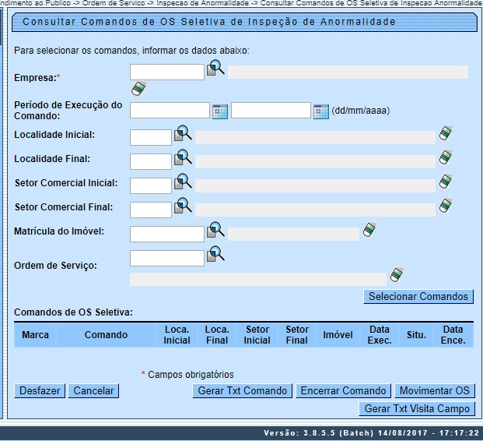
Agora, informe a empresa e o período de execução do comando. Em seguida, clique em . Neste momento será disponibilizada a lista de Comandos de OS seletivas (para detalhes sobre o preenchimento dos campos clique AQUI):
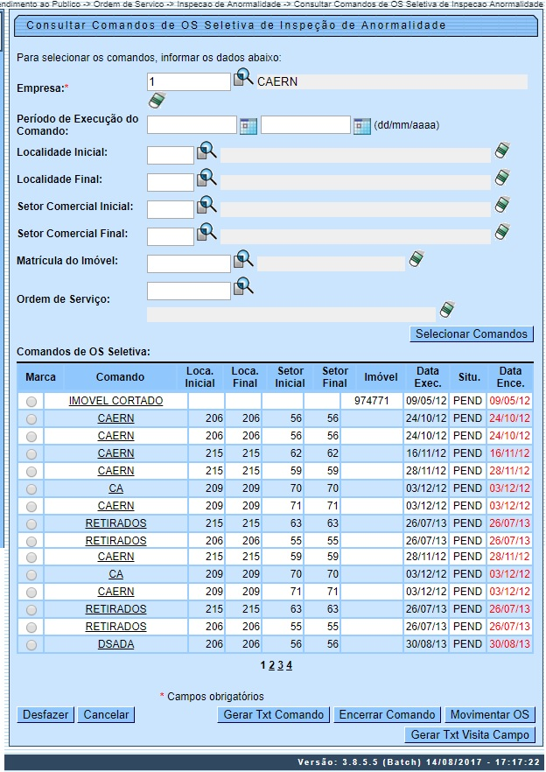
Caso queira gerar os arquivos texto para realização das visitas pelos leituristas, marque o comando na lista disponibilizada no quadro Comandos de OS Seletiva e selecione o botão . Será disponibilizada a opção Gerar Arquivo Texto para Ordem de Serviço de Visita. Nesta, informe o filtro para geração do arquivo texto para as ordens de visita (atributos: Localidade e Setor Comercial).
Para exibir o detalhamento do campo Comando, clique no link correspondente e será exibida a tela abaixo:
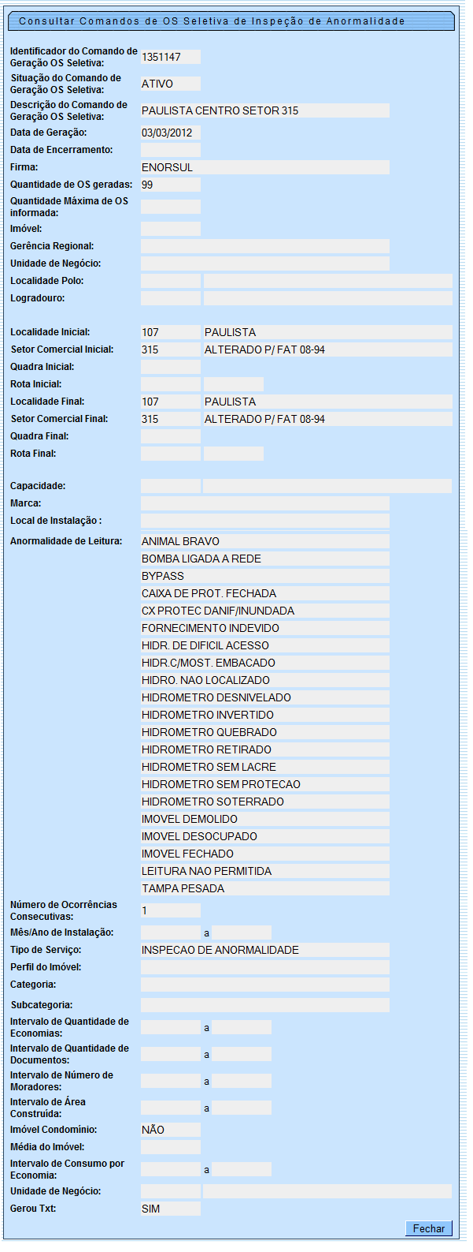
Para movimentar uma ordem, clique no checkbox do campo Marca. Em seguida, no botão . Feito isso, o sistema exibe a tela abaixo com as seguintes abas:
- Emitir OS;
- Gerar OS;
- Encerrar OS.
Atenção: durante o preenchimento dos campos, o sistema efetua algumas validações.

Aba Emitir OS
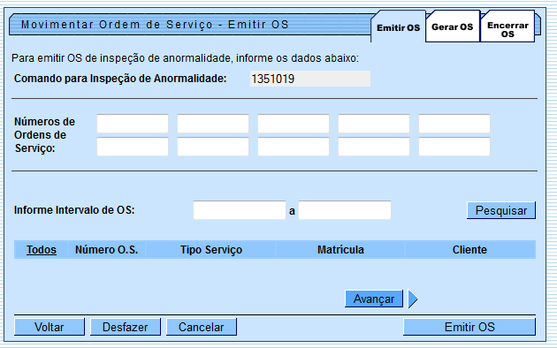
Para detalhes sobre o preenchimento dos campos, clique AQUI.

Aba Gerar OS
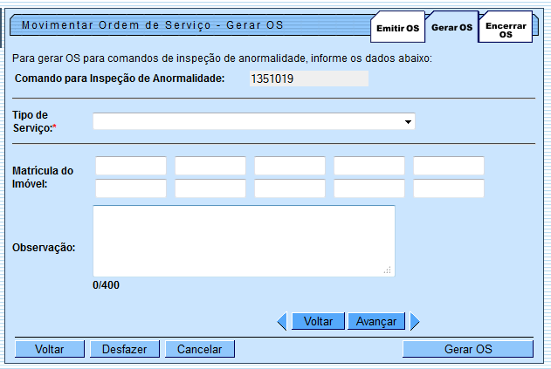
Para detalhes sobre o preenchimento dos campos, clique AQUI.

Aba Encerrar OS
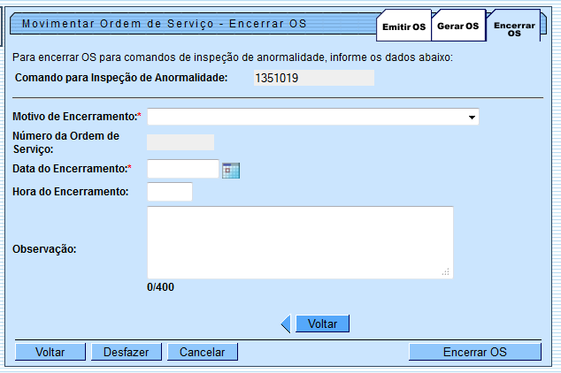
Para detalhes sobre o preenchimento dos campos, clique AQUI.

Validações do Sistema
- Verificar existência da empresa:
  - Caso o código da empresa não exista na tabela EMPRESA, o sistema exibe a mensagem: Empresa inexistente.
- Validar data início:
  - Caso a data início não seja válida ou maior que a data corrente, o sistema exibe a mensagem: Data inicial está inválida.
- Validar data final:
  - Caso a data final não seja válida ou maior que a data corrente ou menor que a data inicial, o sistema exibe a mensagem: Data final está inválido.
- Verificar se o comando pode ser movimentado:
  - Caso o comando tenha sido encerrado, o sistema exibe a mensagem: Comando já encerrado, não é possível movimentação de ordens de serviço.
  - Caso o comando tenha arquivo texto para visita de campo, o sistema exibe a mensagem: Comando enviado para a empresa contratada. Não é possível movimentação de ordens de serviço.
- Verificar se o comando pode ser encerrado:
  - Caso o comando não tenha sido enviado para empresa contratada, na geração do arquivo texto o sistema exibe a mensagem: Comando não foi enviado para a empresa contratada, confirma o encerramento?; caso SIM, continuar o processamento.
  - Caso o comando tenha sido encerrado, o sistema exibe a mensagem: Comando já encerrado.
  - Caso o comando tenha arquivo texto em campo para visitação não finalizado, o sistema exibe a mensagem: Comando enviado para a empresa contratada. Não é possível encerrar ordens de serviço.
- Verificar comando selecionado:
  - Caso nenhum comando tenha sido selecionado, o sistema exibe a mensagem: Selecione um comando.
- Verificar existência da localidade:
  - Caso a localidade informada não exista, o sistema exibe a mensagem: Localidade inexistente.
  - Caso contrário, exibe a descrição da localidade.
- Verificar existência do setor comercial:
  - Caso o setor comercial informado não exista, o sistema exibe a mensagem: Setor Comercial inexistente.
  - Caso contrário, exibe a descrição do setor comercial.
- Verificar existência do imóvel:
  - Caso a matrícula do imóvel não exista, o sistema exibe a mensagem: Imóvel inexistente.
  - Caso contrário, exibe a inscrição do imóvel composto pela localidade, além de um hint com a descrição: Localidade, Setor, Quadra, Lote, Sublote.
- Verificar existência da ordem de serviço:
  - Caso não exista a ordem de serviço, o sistema exibe a mensagem: Ordem de Serviço inexistente.
  - Caso contrário, exibe a descrição do tipo de serviço associado à ordem de serviço.
- Verificar atributos iniciais e finais:
  - Caso seja informado o atributo inicial e não seja informado o atributo final, o sistema exibe a mensagem: Informe <xxxx> final;
  - Caso seja informado o atributo final e não seja informado o atributo inicial, o sistema exibe a mensagem: Informe <xxxx> inicial;
  - Caso o conteúdo do atributo final seja menor (inferior, anterior) ao conteúdo do atributo inicial, o sistema exibe a mensagem: <xxxx> Final é menor que o <> Inicial.

Preenchimento dos Campos
Campo | Orientações para Preenchimento
Empresa | Campo obrigatório. Informe a empresa ou selecione clicando no botão ao lado do campo. O sistema exibe a descrição do nome da empresa ao lado. Para apagar o conteúdo dos campos Empresa e Período de Execução do Comando, clique no botão ao lado do campo Empresa em exibição.
Período de Execução do Comando | Informe o período de execução do comando, no formato dd/mm/aaaa (dia, mês, ano), ou selecione clicando no botão , link Pesquisar Data - Calendário, ao lado dos campos.
Localidade Inicial | Informe o código da localidade inicial, ou selecione clicando no botão , link Pesquisar Localidade, ao lado do campo. O sistema exibe a descrição da localidade ao lado do código.  Regra associada: Quando informado, os campos Ordem de Serviço e Matrícula ficam bloqueados. O preenchimento deste campo torna obrigatório informar a localidade final. Caso a localidade inicial e final tenham valores diferentes, o sistema bloqueia os campos de Setor Comercial Inicial e Setor Comercial Final. Para apagar o conteúdo do campo, clique no botão ao lado do campo em exibição.
Localidade Final | Este campo é obrigatório quando a Localidade Inicial for informada. Informe o código da localidade final, ou selecione clicando no botão , link Pesquisar Localidade, ao lado do campo. O sistema exibe a descrição da localidade ao lado do código.  Regra associada: Quando informado, os campos Ordem de Serviço e Matrícula ficam bloqueados. Caso tenha valor diferente a Localidade Inicial os campos Setor Comercial Inicial e Setor Comercial Final ficam bloqueados. Para apagar o conteúdo do campo, clique no botão ao lado do campo em exibição.
Setor Comercial Inicial | Informe o código do setor comercial inicial, ou selecione clicando no botão , link Pesquisar Setor Comercial, ao lado do campo. O sistema exibe a descrição do setor comercial inicial ao lado do código.  Regra associada: Só será habilitado quando a Localidade Inicial for informada.  Quando for informado, os campos Ordem de Serviço e Matrícula ficam bloqueados. Para apagar o conteúdo do campo, clique no botão ao lado do campo em exibição.
Setor Comercial Final | Obrigatório quando o setor comercial inicial for informado.  Informe o código do setor comercial final, ou selecione clicando no botão , link Pesquisar Setor Comercial, ao lado do campo. O sistema exibe a descrição do setor comercial final ao lado do código.  Regra associada: Quando for informado, os campos Ordem de Serviço e Matrícula ficam bloqueados. Para apagar o conteúdo do campo, clique no botão ao lado do campo em exibição.
Matrícula do Imóvel | Informe a matrícula do imóvel, ou selecione clicando no botão , link Pesquisar Imóvel, ao lado do campo. O sistema exibe a inscrição do imóvel ao lado do campo matrícula. Para apagar o conteúdo do campo, clique no botão ao lado do campo em exibição.  Regra associada: Caso seja informado, o sistema bloqueia os campos Localidade Inicial e Final, Setor Comercial Inicial e Final e Ordem Serviço.
Ordem de Serviço | Informe o número da ordem de serviço, ou selecione clicando no botão , link Pesquisar Ordem de Serviço, ao lado do campo. O sistema exibe a descrição do tipo de serviço. Para apagar o conteúdo do campo, clique no botão ao lado do campo em exibição.

Preenchimento dos Campos Aba Emitir OS
Campo | Orientações para Preenchimento
Comando para Inspeção de Anormalidade | É exibido pelo sistema e não permite alteração.
Números de Ordens de Serviço | Informe o número da ordem de serviço que deseja emitir.
Informe Intervalo de OS | Informe o intervalo de execução da ordem de serviço, no formato DD/MM/AAAA.

Preenchimento dos Campos Aba Gerar OS
Campo | Orientações para Preenchimento
Comando para Inspeção de Anormalidade | É exibido pelo sistema e não permite alteração.
Tipo de Serviço | Campo obrigatório. Selecione o tipo de serviço a que a ordem se refere, da lista disponibilizada pelo sistema.
Matrícula do Imóvel | Informe a matrícula do imóvel.
Observação | Descreva por extenso as informações complementares para a geração da ordem de serviço, com até 400 caracteres.

Preenchimento dos Campos Aba Encerrar OS
Campo | Orientações para Preenchimento
Comando para Inspeção de Anormalidade | É exibido pelo sistema e não permite alteração.
Motivo de Encerramento | Selecione o motivo de encerramento da ordem de serviço, da lista disponibilizada pelo sistema.
Número da Ordem de Serviço | Informe o número da ordem de serviço.
Data do Encerramento | Informe o período de encerramento da ordem de serviço, no formato DD/MM/AAAA (dia, mês, ano) ou selecione clicando no botão , link Pesquisar Data - Calendário ao lado do campo.
Hora do Encerramento | Informe a hora corrente de encerramento.
Observação | Descreva por extenso as informações complementares para o encerramento da ordem de serviço, com até 400 caracteres.

Funcionalidade dos Botões
Botão | Descrição da Funcionalidade
 | Ao clicar neste botão, permite a busca do conteúdo do campo.
 | Ao clicar neste botão, permite apagar o conteúdo do campo em exibição.
 | Ao clicar neste botão, permite selecionar a data válida, no formato dd/mm/aaaa (dia, mês, ano) no calendário, link Pesquisar Data - Calendário.
 | Ao clicar neste botão, o sistema seleciona os comandos com base nos parâmetros informados no filtro.
 | Ao clicar neste botão, o sistema desfaz o filtro selecionado.
 | Ao clicar neste botão, o sistema retorna à tela principal do GSAN.
 | Ao clicar neste botão, o sistema gera o txt dos comandos.
 | Ao clicar neste botão, o sistema encerra o comando selecionado.
 | Ao clicar neste botão, o sistema faz a movimentação da Ordem de Seriço.
 | Ao clicar neste botão, o sistema gera o txt de visita de campo.
 | Ao clicar neste botão, o sistema pesquisa a(s) OS(s) nas bases de dados.
 | Ao clicar neste botão, o sistema avança para aba seguinte.
 | Ao clicar neste botão, o sistema retorna à aba anterior.
 | Ao clicar neste botão, o sistema volta à tela anterior.
 | Ao clicar neste botão, o sistema comanda a emissão de OS.
 | Ao clicar neste botão, o sistema comanda a geração de OS.
 | Ao clicar neste botão, o sistema comanda o encerramento de OS.
 | Ao clicar neste botão, o sistema fecha a tela de Popup do detalhamento do comando.

Referências
Consultar Comandos de OS Seletiva de Inspeção de Anormalidade

Termos Principais
Mobilidade
Ordem de Serviço
Clique aqui para retornar ao Menu Principal do GSAN

